**SCHEDULER**

CREATE TABLE scheduler.User (

user_id INT PRIMARY KEY,

username VARCHAR(50),

email VARCHAR(100)

);

CREATE TABLE scheduler.Tasks (

task_id INT PRIMARY KEY,

name VARCHAR(100),

description TEXT,

is_completed BOOLEAN DEFAULT FALSE

);

CREATE TABLE scheduler.UserTasks (

user_id INT,

task_id INT,

PRIMARY KEY (user_id, task_id),

FOREIGN KEY (user_id) REFERENCES User(user_id),

FOREIGN KEY (task_id) REFERENCES Tasks(task_id)

);

CREATE TABLE scheduler.Schedule (

schedule_id INT PRIMARY KEY,

name VARCHAR(100),

description TEXT

);

CREATE TABLE scheduler.UserSchedules (

user_id INT,

schedule_id INT,

PRIMARY KEY (user_id, schedule_id),

FOREIGN KEY (user_id) REFERENCES User(user_id),

FOREIGN KEY (schedule_id) REFERENCES Schedule(schedule_id)

);

## **Adatbázis Leírása:**

Ez az adatbázis egy feladatkezelő webalkalmazáshoz készül. Az adatbázis feladata a felhasználókhoz rendelt események/feladatok módosításának és létrehozásának kezelése a háttérrendszerben.

**Táblák:**

1. **User:**
   * user_id: A felhasználó egyedi azonosítója.
   * username: A felhasználó felhasználóneve.
   * email: A felhasználó e-mail címe.
2. **Tasks:**
   * task_id: A feladat egyedi azonosítója.
   * name: A feladat neve.
   * description: A feladat részletes leírása.
   * is_completed: Jelzi, hogy a feladat befejezett-e (boolean érték).
3. **UserTasks:**
   * user_id: A felhasználó azonosítója.
   * task_id: A feladat azonosítója.
   * PRIMARY KEY (user_id, task_id): A kapcsolat egyedi azonosítója, hogy egy felhasználó csak egyszer rendelhesse hozzá ugyanazt a feladatot.
   * FOREIGN KEY (user_id) REFERENCES User(user_id): A felhasználó azonosítója hivatkozik a User táblára.
   * FOREIGN KEY (task_id) REFERENCES Tasks(task_id): A feladat azonosítója hivatkozik a Tasks táblára.
4. **Schedule:**
   * schedule_id: A naptár egyedi azonosítója.
   * name: A naptár neve.
   * description: A naptár részletes leírása.
5. **UserSchedules:**
   * user_id: A felhasználó azonosítója.
   * schedule_id: A naptár azonosítója.
   * PRIMARY KEY (user_id, schedule_id): A kapcsolat egyedi azonosítója, hogy egy felhasználó csak egyszer rendelhesse hozzá ugyanazt a naptárt.
   * FOREIGN KEY (user_id) REFERENCES User(user_id): A felhasználó azonosítója hivatkozik a User táblára.
   * FOREIGN KEY (schedule_id) REFERENCES Schedule(schedule_id): A naptár azonosítója hivatkozik a Schedule táblára.

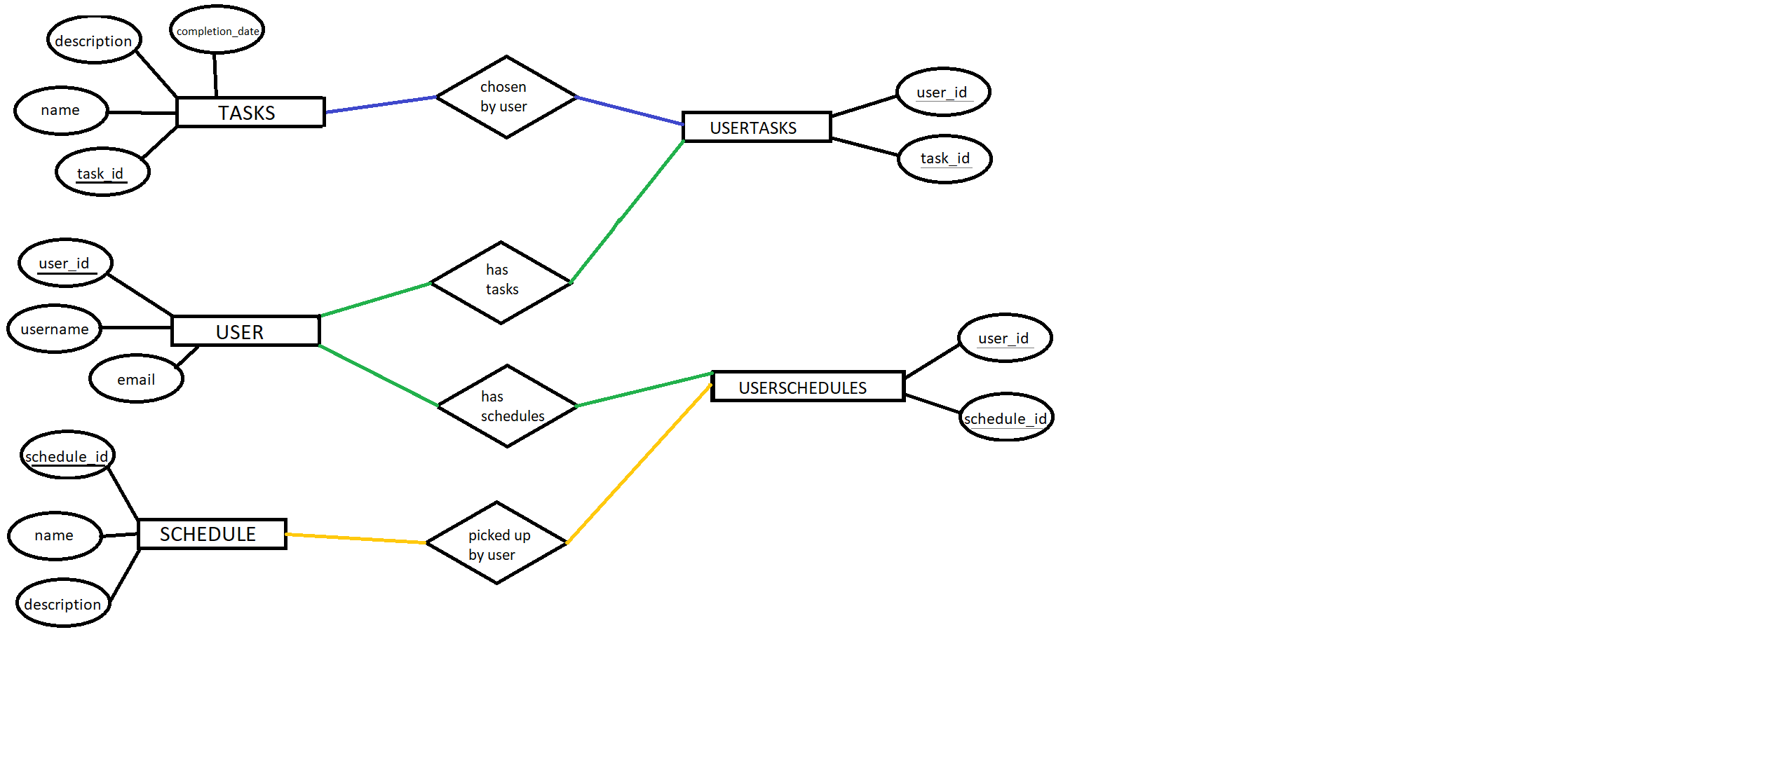**E-R modell:**

**EER diagram:**

